Si on en parlait  ? NN°

le SYSTÈME

ALIMENTAIRE

**N° 3 Octobre 2024**

**Sommaire**

1. Editorial
2. Suspension du plan Ecophyto, danger pour la santé  
    Véronique Bourgeois - Indecosa 12  
   Encart : le marché mondial des produits phytosanitaires
3. OGM/NTG - Danger sur l’appropriation du vivant ?  
    Gérard Casolari - Indecosa 83  
   Encart : Comment les pesticides interdits s’infiltrent
4. L’agroécologie : Un ensemble de pratiques pour remplacer l’usage des pesticides

Annie Sicard - Indecosa 83

Encart : le poulet qui vient d’ailleurs

1. L’alimentation, facteur de domination genrée  
    Aline Mahous - Indecosa 65  
   Encart : le festival Alimenterre

**Editorial**

Les pesticides sont de partout et polluent l’environnement, les animaux et les humains.

La toxicité des pesticides, ne se limite pas aux seules espèces végétales ou animales que l’on souhaite éliminer. Les effets sur la santé humaine se font par l’alimentation, l’eau, l’air, ou par contact direct avec les pesticides ou ses résidus.

Après leur utilisation, la plupart des pesticides se dispersent dans l’air. [En 2018, une étude de l’observatoire AirParif](https://www.airparif.asso.fr/actualite/detail/id/165)  relevait la présence de 30 pesticides dans l’air ambiant, dont 6 interdites, dans des sites urbains ou périurbains d’Île-de-France.

En 2017, des pesticides sont retrouvés dans 80 % des masses d’eaux souterraines, avec environ un quart d’entre elles dépassant le seuil réglementaire. Parmi les près de 300 substances recensées, la moitié sont des herbicides et 40 % sont des substances actuellement interdites. La contamination des eaux de surface est également généralisée.

Rien de bien réjouissant non plus dans l’assiette où, par exemple, 80 pesticides différents ont été retrouvés par l’agence de l’EFSA (European Food Safety Authority) sur un échantillon de pêches vendues en Europe, et 84 sur un échantillon de fraises.

Il est donc important de connaître les enjeux autour des pesticides qui touchent à l’environnement et à la santé des citoyens. Il nous faut faire respecter la réglementation sur les pesticides alors que l’agroalimentaire et bien sûr agrochimie veulent l’amoindrir voire la faire disparaître. Le gel du plan Ecophyto en est un exemple.

Vous retrouverez l’ensemble des informations que le collectif alimentation a collecté pour construire un dossier « Pesticides ». Cet outil est à votre disposition sur notre site.

***Gérard Casolari - Animateur du collectif alimentation***

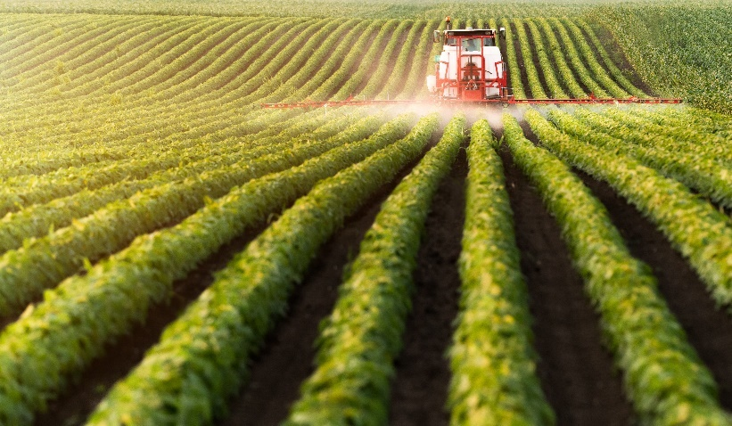

**Suspension du plan Ecophyto, menace sur la santé**

Le glyphosate, en tant qu’herbicide, affecte de nombreux organismes vivants. Sa présence massive dans les champs représente une menace pour la biodiversité dans les sols et les nappes phréatiques.

La réglementation stricte du glyphosate visait à éviter tout effet nocif sur la santé humaine et animale.

Le plan Ecophyto qui visait à réduire l’utilisation des pesticides en France a été mis en pause par le gouvernement en réponse à la grogne des agriculteurs et de la FNSEA en tête, qui défendent mordicus le mode de production conventionnel, et veulent pouvoir continuer d’utiliser un maximum de produits phytosanitaires sans aucune limitation imposée par la loi.

Sa suspension reflète les tensions entre les impératifs environnementaux et les objectifs capitalistes de l’agroalimentaire et l’agrochimie. Pourtant le but du plan Ecophyto était clair : réduire de 50 % l’utilisation des produits phytopharmaceutiques ou pesticides dans un délai de 10 ans.

Cette pause est un signal désastreux. La pollution chimique est l’un des principaux facteurs responsables du déclin de la biodiversité animale et végétale au même niveau que le changement climatique.

Faut-il jeter l’environnement en pâture pour éviter de s’attaquer aux véritables problèmes ?

Le gouvernement a donc décidé de ne plus protéger l’eau, la terre, et même notre santé mais les agriculteurs et particulièrement les petits ne gagneront pas plus. Le soutien aux agriculteurs ne peut pas se faire au détriment de la santé publique.

Les plans Ecophyto successifs n’ont pas permis d’engager la réduction de l’usage de pesticides en France, qui a même augmenté de 13% durant les 10 premières années (2009/2019).

Pourtant il existe des alternatives qui ont fait leurs preuves : L’agroécologie paysanne et l’agriculture biologique qui redéfinissent et répondent efficacement aux enjeux de climat et de biodiversité, tout en assurant la souveraineté alimentaire.

Il serait temps que le gouvernement écoute ce que les scientifiques ont à dire sur les risques et prendre en compte leurs attentes en matière de transparence. L’Europe devient un vaste territoire cobaye pour les multinationales agrochimistes.

***Véronique Bourgeois - Indecosa 12***

**Cinq transnationales contrôlent 75 % du marché mondial des produits phytosanitaires** estimée à 58 milliards de dollars en 2020 : les Allemandes Bayer et Basf, les Américains Corteva Agriscience (née de la fusion de Dow Chemical et de DuPont et F et la Chemchina (ex- Syngenta 3,4 milliards).

Ces transnationales trustent le conseil d'administration de CropLife, la puissante fédération internationale qui œuvre dans l'ombre, sur tous les continents, pour défendre les intérêts de ces géantes de l'agrochimie. Elles réalisent 36 % de leurs ventes mondiales avec les produits considérés les plus à risque pour la santé et l'environnement. Elles écoulent les produits les plus toxiques dans les pays en voie de développement ou émergents. Les cinq y réalisent 60 % de leurs ventes.

**OGM/NTG - Danger sur l’appropriation du vivant ?**

Les organismes dont le matériel génétique a été modifié par la technologie sont appelés des « organismes génétiquement modifiés » (OGM). Cela concerne les denrées alimentaires ou les aliments pour animaux.

La réglementation européenne prévoit qu'un OGM ne peut être mis sur le marché ou disséminé dans l'environnement sans autorisation préalable. Cette autorisation ne peut être délivrée qu'après une évaluation au cas par cas des risques pour la santé et l'environnement. Les OGM autorisés à la mise sur le marché sont soumis à une surveillance, une traçabilité et un étiquetage. A la différence des OGM, les plantes issues des NTG (nouvelles techniques génomiques) sont modifiées sans introduction de gène extérieur. Ces OGM/NTG permettraient de modifier le rendement ou la composition de la plante, sa tolérance à un stress ou l’amélioration de sa durée de conservation (application plus large que les OGM).   
  
La Commission européenne a proposé en juillet 2023 aux états-membres et au Parlement européen de ne pas soumettre les OGM obtenus par ces nouvelles techniques aux règles en vigueur (étiquetage, traçabilité, évaluation des risques avant commercialisation…). Reprenant les orientations et les affirmations du secteur des biotechnologies, la proposition partiale de la Commission européenne repose sur un principe scientifiquement et éthiquement contestable : les NTG ne permettent pas d’obtenir des résultats équivalents aux mutations naturelles. Or, quelle qu’elle soit, une manipulation génétique doit faire l’objet d’une évaluation de ses incidences économiques, environnementales et sociales ! De plus, contrairement à ce qu’affirment les industriels de la biotechnologie, l’identification des OGM/NTG est possible. Une traçabilité et un étiquetage le sont par conséquent aussi. Sans cette traçabilité et cet étiquetage, comment garantir que l’agriculture biologique ou nos assiettes seraient effectivement exemptes d’OGM/NTG ? Ces éléments sont indispensables pour garantir la liberté de produire et consommer avec ou sans OGM/NTG. Par ailleurs, l’agence européenne de sécurité sanitaire des aliments (EFSA) et son équivalent français (ANSES) ont toujours préconisé une évaluation des risques.

Pour l’instant ce projet de déréglementation est bloqué par l’existence de brevets* sur le vivant dans la législation européenne. En réalité, l’objectif principal de l’utilisation de ces techniques semble bien être l’appropriation du vivant via ces brevets. Devant le rejet massif des plantes transgéniques par la société civile, les multinationales semencières et de biotechnologies ambitionnent d’obtenir de faire valoir des droits de propriété industrielle type « brevet » sur des plantes OGM/NTG qu’elles espèrent déréglementées. Cette déréglementation impliquant la suppression de toute traçabilité et de toute information du public, cela permettrait aux multinationales d’échapper à la législation sur les OGM. Elle permettrait surtout la confiscation de toutes les semences paysannes et traditionnelles par les brevets d'une poignée de sociétés multinationales qui seront seules à décider de ce que nous aurons le droit de cultiver et de manger. À terme, il n’y aurait plus que trois ou quatre semenciers qui contrôleraient la chaîne agroalimentaire de la fourche à la fourchette.

C’est de notre souveraineté alimentaire dont nous parlons en fait. Cela pose la question fondamentale du contrôle à terme de l'agriculture et de l'alimentation par quelques firmes privées à travers le système des brevets.

Seule une recherche publique et totalement indépendante des financements privés, sous maîtrise nationale et internationale, et dont les objectifs doivent relever de l'intérêt général, est légitime pour mener des études sur les avantages et les inconvénients des OGM.   
Indecosa CGT défend *« le droit des consommateurs européens de savoir ce qu’ils consomment*», et estime que « *cette proposition aurait pour conséquence d’exclure une large part des nouveaux OGM (NTG) de toute évaluation des risques, publication de méthode d’identification, étiquettes et de suivi, pour ne leur imposer qu’une déclaration volontaire et un étiquetage des seules semences et pas des aliments* ». Des conséquences qui vont à l’encontre du « *principe constitutionnel de Précaution qui impose une telle évaluation des risques comme il impose de surveiller l’environnement en cas d’apparition de risques non anticipés pour un retrait éventuel d’un produit défectueux* ».

NB : La brevetabilité du vivant désigne la possibilité de déposer un brevet sur un organisme vivant, animal ou végétal, qu'il soit pluricellulaire ou non.

***Gérard Casolari - Indecosa 83***

**Comment les pesticides interdits s’infiltrent**

Avant 2022, la France produisait des pesticides interdits en Europe qu’elle exportait en dehors de l’Union. Depuis la loi Egalim, elle ne peut plus le faire. Reste une grosse faille : L’interdiction s’applique aux produits contenant les substances non autorisées mais pas à ces substances elles-mêmes. Résultat, des fabricants comme Syngenta continue de les produire et de les exporter vers des pays tels que le Brésil et l’Inde.  
Or, ces pesticides peuvent revenir dans nos assiettes via des fruits et légumes importés. En témoignent les analyses menées par le réseau « Pesticides Action Network Europe », sur les données européennes de 2022. Pour la France, ce sont 21 pesticides interdits retrouvés dans des échantillons collectés, dont 5 exportés depuis la France.

En tête de liste, on trouve les citrons verts de Tahiti (16,4% des échantillons testés), le riz (14%), les épices (11,8%), les légumineuses (11,1%), les fruits de la passion (10%) et les courgettes (8%).

Vietnam, Brésil, Chili et Egypte sont les pays qui exportent le plus de produits contaminés vers la France.

*Encart paru dans 60 millions de consommateurs - Nov 2024 - N° 607*

**L’agroécologie : comment**

**remplacer l’usage des pesticides !**

De plus en plus de **preuves scientifique**s concernant la nocivité des pesticides utilisés à grande échelle en agriculture sont publiées. De plus en plus de corrélations sont faites entre ces utilisations et certaines pathologies, les atteintes à l’environnement et à la biodiversité. De plus en plus de citoyens s’élèvent contre cet usage mettant en danger la santé des utilisateurs et aussi des consommateurs et contre la puissance économique des industriels.

Mais comment se passer de ces produits pour lutter contre mauvaises herbes, prédateurs et maladies des plantes, sans nuire au rendement et donc au revenu des agriculteurs ?

Heureusement des chercheurs ont étudié diverses méthodes de cultures et des systèmes **alternatifs** se développent. On peut les regrouper sous le terme générique d’**Agroécologie.**

**En quoi consiste t-elle ?**

Selon la FAO « c’est une approche holistique et intégrée qui applique simultanément des concepts et des principes écologiques et sociaux à la gestion de systèmes agricoles et alimentaires durables. Elle préserve les ressources naturelles en optimisant les interactions : plantes, animaux, hommes et environnement, tout en répondant à la nécessité de systèmes socialement équitables où les gens peuvent choisir ce qu’ils mangent et comment et où il est produit ».

Pour parler plus explicitement, voyons quelles sont les différentes méthodes utilisées et expérimentées dans le cadre de cette approche :

En *agriculture organique ou biologique,* on privilégie la gestion des écosystèmes plutôt que l’apport d’intrants extérieurs (engrais, pesticides, médicaments, semences OGM, conservateurs) en pratiquant des méthodes biologiques et mécaniques propres à chaque lieu.

L’*agriculture de conservation* pour maintenir et améliorer les sols (réduction du travail en profondeur, couverture permanente des sols et rotation des cultures) permet de réaliser des économies et préserver l’environnement.

La *lutte intégrée* c’est la mise en œuvre en priorité des éléments naturels en réduisant au maximum le recours aux pesticides.

La *Lutte biologique* remplace les pesticides par le « biocontrôle » : prédateurs naturels (oiseaux insectes petits mammifères), biopesticides (substances issues de sources naturelles), biostimulants (substances et micro-organismes, levures algues, fumiers).

Quant à la *Permaculture,* c’est un système de culture s’inspirant des écosystèmes naturels mais y ajoutant une dimension sociale par son éthique et sa philosophie.

« *Prendre soin de la Terre, prendre soin des humains et partager équitablement les ressources* »

Agriculture non polluante, limitation des déchets, diversifiée et adaptée aux conditions locales, sobriété énergétique, écoconstruction, économie circulaire, pour une société durable.

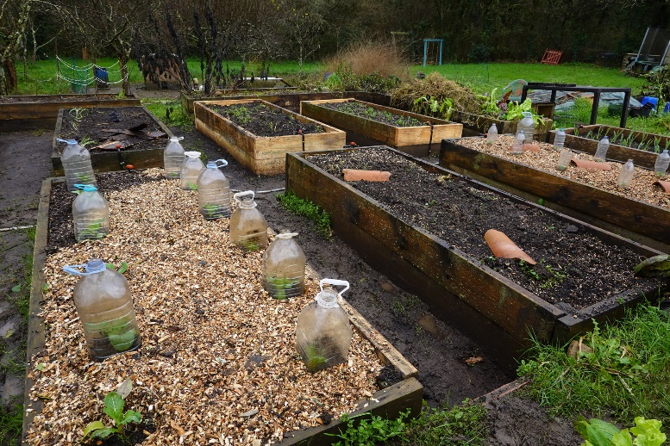Elle se définit comme « étant énergétiquement, écologiquement et socialement efficace »

En conclusion, l’agroécologie c’est une autre manière de concevoir et pratiquer l’agriculture, c’est une convergence de pratiques démontrant qu’il est possible de remplacer les pesticides et de produire avec des rendements satisfaisants et sans dégrader l’environnement.

Une réelle volonté politique nationale et internationale est donc absolument indispensable pour mettre en œuvre les moyens de transition vers une agriculture préservant la santé des citoyens et celle de notre TERRE à tous.

Ce n’est qu’une lutte de tous les instants et à tous les niveaux, paysans et consommateurs qui parviendra à l’imposer à nos dirigeants qui malheureusement ne sont pas vraiment dans cette optique ! (Suspension du plan « ECOPHYTO », baisse des aides à l’agriculture bio, baisse des aides pour les plantations de haies, baisse des aides aux associations de consommateurs etc.…).

***Annie Sicard - Indecosa 83***

**On en mange trop**

**Le poulet qui vient d’ailleurs**

En France, un poulet consommé sur deux est désormais importé ! En sachant que 94% des importations de viande de volaille proviennent des Etats membres de l’Union Européenne, selon le récent rapport de la Cour des comptes consacré à la filière volaille de chair. En cause : une forte hausse de notre consommation de volaille, principalement via la restauration hors domicile et l’industrie agroalimentaire.

*Encart paru dans 60 millions de consommateurs - Nov 2024 - N° 607*

**L’alimentation, facteur de domination genrée**

De la préhistoire à aujourd’hui, notre alimentation a évolué, et différentes études archéologiques démontrent le lien entre celle-ci et la place des femmes dans notre société.

La discipline scientifique qu’est l’archéologie, permet une véritable histoire de l’alimentation et de là l’étude de la construction des relations Hommes/Femmes telles que nous les connaissons aujourd’hui.

**A la Préhistoire, une alimentation identique pour des corps masculins et féminins similaires ?**

Dans les représentations figuratives de la Préhistoire dont nous disposons, le corps féminin apparaît souvent petit et ramassé, avec des hanches larges, une poitrine développée et des formes généreuses.

Les nouvelles techniques d’étude offertes par le progrès scientifique font évoluer notre regard. Si certaines femmes pouvaient être petites ou fortes, la plupart étaient en réalité relativement grandes et musclées ! Les contraintes imposées par leur mode de vie de nomade impliquaient en effet des déplacements fréquents et importants, représentant une activité physique quotidienne et intensive.

La femme préhistorique avait un rôle et une place tout aussi essentiels que son homologue masculin tant économique que social. Elle s’occupait du groupe, confectionnait des outils, aidait à la chasse et participait sans doute aux premières activités artistiques. Et pourtant, on a longtemps opposé un homme fort, triomphant à la chasse, à une femme frêle.

L’étude des squelettes de néandertaliens de sexe féminin montre souvent un bras avec une **attache musculaire comparable à celle des hommes**. L’alimentation semble être équivalente pour les deux sexes : rien ne prouve que les femmes eussent à cette époque une moindre alimentation carnée.

**L’apparition de l’agriculture au Néolithique : Responsable du changement du statut des femmes ?**

C’est au Proche-Orient, qu’émergent les premières sociétés agricoles. Dès lors apparaissent des changements notables sur les fossiles ou les dents des femmes de cette époque. Que montre leur étude ? Elles se marient de plus en plus tôt, enchaînent les grossesses et meurent plus jeunes. La paléogénétique montre aussi qu’elles viennent de plus loin, dans des sociétés patrilocales et patrilinéaires. Or, plus les femmes sont éloignées de leur groupe natal, plus cela favorise les violences à leur encontre. Les différences de statuts et de tâches entre sexes se renforcent.

Au Néolithique, la domestication animale conduit au renforcement de la figure masculine. En effet, à partir des premières utilisations des bovins et ovins pour la traction, la figure masculine s'impose. De plus, l’avènement des cités-Etats va instituer le patriarcat, c’est-à-dire l’appropriation par les hommes du corps des femmes en vue de la reproduction, de la sexualité et du travail domestique.

Les femmes se sont retrouvées dans une situation beaucoup plus dégradée et sont reléguées dans la sphère domestique. Leur alimentation est contrôlée : c’est à ce moment-là qu’elles consomment moins de protéines, subissant ainsi des carences. Les données bucco-dentaires montrent pour les femmes une alimentation basée sur les féculents. C’est au Néolithique que serait apparue la ségrégation alimentaire, qui prive les femmes de l’apport protéiné nécessaire (dont la viande). Ségrégation qui aurait largement contribué au dimorphisme sexuel que nous connaissons.

**Au fil des siècles, une alimentation contrôlée pour un corps maîtrisé :**

La domination masculine a traversé les siècles et les cultures : sociétés où les femmes doivent manger après les hommes, où certaines nourritures leurs sont interdites.

C’est ainsi qu’au XVIe siècle, le corset est conçu non seulement pour souligner la taille, mais aussi pour maintenir le dos droit et projeterune silhouette jugée idéale à l’époque. Ceci n’était possible que par une surveillance féroce par les femmes de leur alimentation.

Depuis le XXème siècle et toujours aujourd’hui, cette contrainte pèse toujours sur le comportement féminin : tous les magazines féminins parlaient et parlent encore, notamment avant l’été, de régimes alimentaires.

Cette pratique des régimes est très forte chez les femmes qui sont nombreuses à se déclarer peu satisfaites de leur corps. Elles vivent de fortes pressions sociales poussant à la maîtrise du corps et au contrôle de leur apparence.

Cet usage contribue au maintien des inégalités de sexes. Dès l’enfance l’individu est exposé à des normes corporelles indissociées des normes de beauté. Ainsi par exemple, les héroïnes féminines des contes de fées sont toujours représentées sylphides et parfois même, c’est la finesse de leur corps qui les distingue et permet de les reconnaître : Cendrillon est la seule du royaume, à être dotée d’un pied suffisamment fin pour enfiler le soulier qu’elle a perdu au bal. Les émissions, la presse ou les publicités sont sources d’influence et incitent les jeunes filles à vouloir mincir.

Cette pression sociétale constante est une forme violente de domination. L’alimentation est souvent vectrice de souffrance et de culpabilisation pour les femmes et réduit leur corps en objet. Cela les conduit à un sentiment d’infériorité si puissant que les attitudes déviantes comme anorexie et boulimie leur sont quasiment réservées. C’est un fait que, à l’inverse de la plupart des hommes, nombre de femmes ne se sentent pas sûres d’elles-mêmes, et cachent secrètement l’idée qu’elles ne valent pas grand-chose. Aussi, alors que les filles sont sensiblement meilleures que les garçons lors de leurs études, elles refusent en majorité les filières scientifiques où la société affiche une destination qui semble affectée aux hommes.

Si la domination des hommes sur les femmes s’est imposée depuis le Néolithique, aujourd’hui, des évolutions, des prises de conscience existent*.* La protection de notre environnement et la lutte climatique nous amènent à revoir notre alimentation, notamment avec des sources protéinées différenciées comme les légumineuses. C'est l'occasion, à travers la nourriture, de déconstruire nos idées reçues concernant l'égalité homme-femme. Nous connaissons maintenant les réalités historiques et scientifiques sur l'alimentation, reprenons possession de notre corps.

***Aline Mahous - Indecosa 65***

<https://www.louvrier.org-oppressiondesfemmes>  
<https://www.cairn.info/revue-les-cahiers-internationaux-de-psychologie-sociale-2018-1-page-71.htm>  
<https://www.hominides.com/dossiers/femme_prehistoire/>  
<https://www.youtube.com/watch?v=plra1rXcJzY>  
<https://journals.openedition.org/genrehistoire/>  
https://www.faton.fr/dossiers-darcheologie/numero-409/femmes-prehistoire/domination-masculine-subordination-femmes-neolithique-

**Vous trouverez le dossier « Pesticides » sur notre site**  **https://indecosa.fr/dossier-pesticides/**



**Le festival Alimenterre**

est produit chaque année par le Comité Français pour la Solidarité Internationale (CFSI), auquel INDECOSA-CGT est adhérente depuis 2023.

Des films sur le système alimentaire sont proposés (à un prix ridicule environ 25€ pour une séance sans droits d'entrée) et s'accompagnent de multiples ressources : jeux, ateliers, débats, parfois même rencontre avec les équipes du film. Vous pouvez ainsi organiser des débats avec comme support ces films et éventuellement un animateur.

Vous trouverez sur ce site des documentaires portant sur le système alimentaire mondialisé hyper productiviste et comment partout dans le monde, des femmes et des hommes s'organisent et résistent à ses effets destructeurs pour l'environnement comme pour l'ensemble du vivant.

C'est une ressource précieuse que nous voulons vous faire Connaître. Nous vous encourageons vivement à vous rendre sur le site du festival :

[**https://www.alimenterre.org/les-seances**](https://www.alimenterre.org/les-seances)